**Инструкции по смене руководителя в профиле юридического лица ЕСИА**

Перед присоединением нового руководителя юридического лица к профилю юридического лица в ЕСИА необходимо:

1. Дождаться внесения изменений в данные юридического лица в Федеральной налоговой службе.
2. Новому руководителю юридического лица иметь подтвержденную учетную запись физического лица в ЕСИА.
3. Иметь квалифицированную электронную подпись, выданную на имя нового руководителя юридического лица.

Для присоединения нового руководителя к профилю юридического лица ЕСИА:

1. войти в личный кабинет ЕСИА нового руководителя

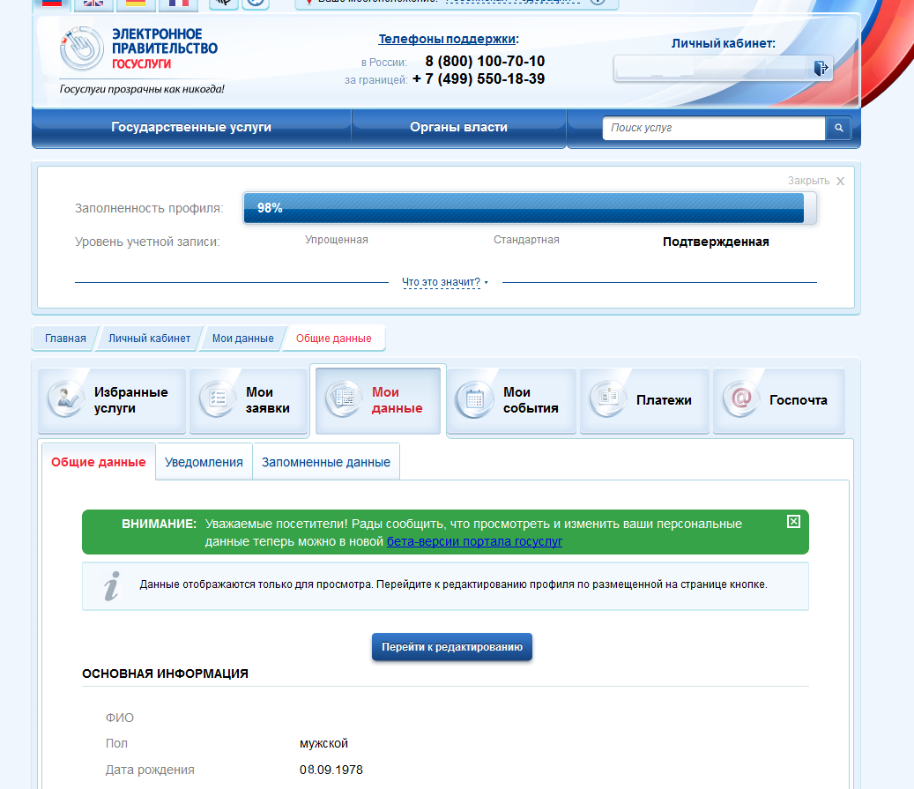

Нажать кнопку «Перейти к редактированию»

и перейти во вкладку «Организации».

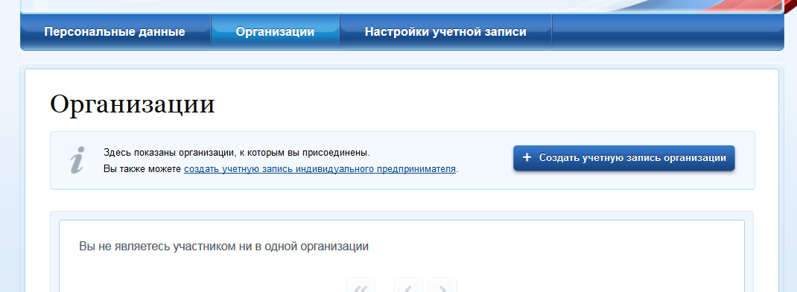

1. Нажать на кнопку «Создать учетную запись организации», расположенную на информационном баннере. ЕСИА отобразит инструкцию по регистрации юридического лица в ЕСИА.



Для продолжения регистрации юридического лица следует нажать на кнопку «Продолжить».

Если у пользователя имеется несколько сертификатов, то отобразится окно «Выбор сертификата»



Выберите требуемый сертификат, после чего отобразится окно ввода пин-кода. Следует ввести корректное значение pin-кода и нажать «Продолжить».

После выполнения действий вам будет выведено информационное окно

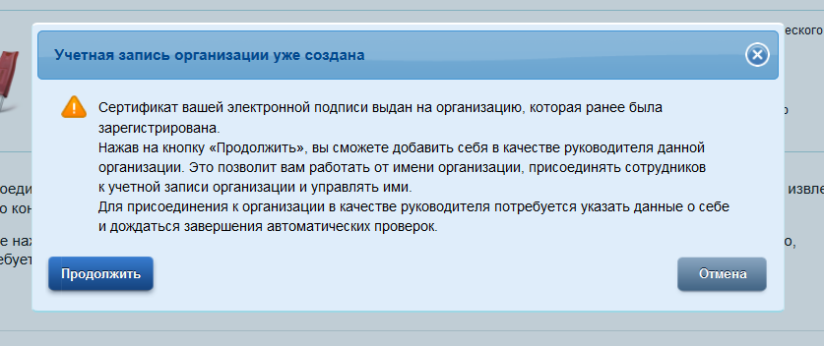

1. Необходимо выбрать «Продолжить» и дождаться автоматической проверки данных организации и руководителя организации в Федеральной налоговой службе.
2. Если ошибок не возникнет, то профиль юридического лица в ЕСИА будет изменен. До окончания проверок можно закрыть данную страницу: ход выполнения проверок можно посмотреть через личную страницу ЕСИА, о результатах выполнения проверок пользователь будет уведомлен по имеющимся контактам (адресу электронной почты или номеру мобильного телефона).